**MANUAL DE USUARIO**

El presente manual tiene como finalidad ser una guía básica de operación del juego; permitiendo al lector adquirir conocimientos acerca del juego, y ser una herramienta de consulta de primera mano a la cual puede recurrir el usuario en cualquier momento. Esta aplicación se usara por niños de edad de 5 a 7 años.

**Especificaciones de los requisitos básicos para que el juego ejecute son:**

* tener instalado en computadora.
* Si desea una mejor visión del programa puede utilizar un entorno de ejecución por ejemplo el iniciador de python.
* Mouse y micrófono

**¿Cómo jugar?**

**Paso 01: El juego empieza en el nivel 1**

El sistema muestra la interfaz del juego con las dos conchas enumeradas y requiere la atención del niño porque solo se muestra por unos segundos y luego desaparece.

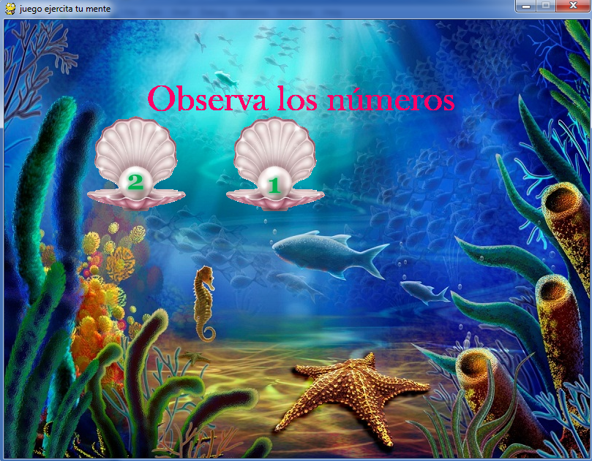

Una vez tecleado los números en el orden mostrado anteriormente, el juego muestra que se gano

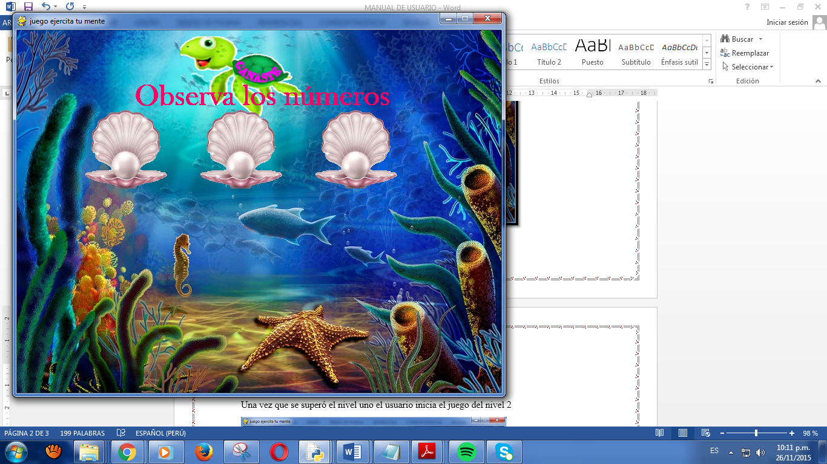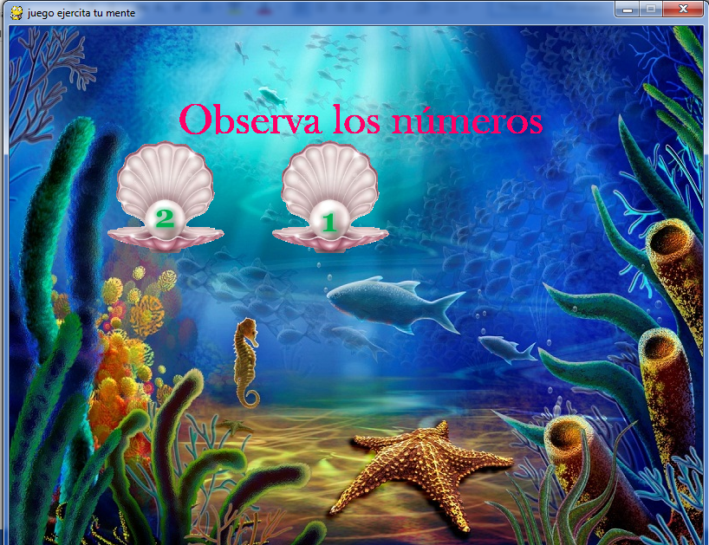

**Paso 02: El juego aumenta de nivel una vez ganado el nivel 1**

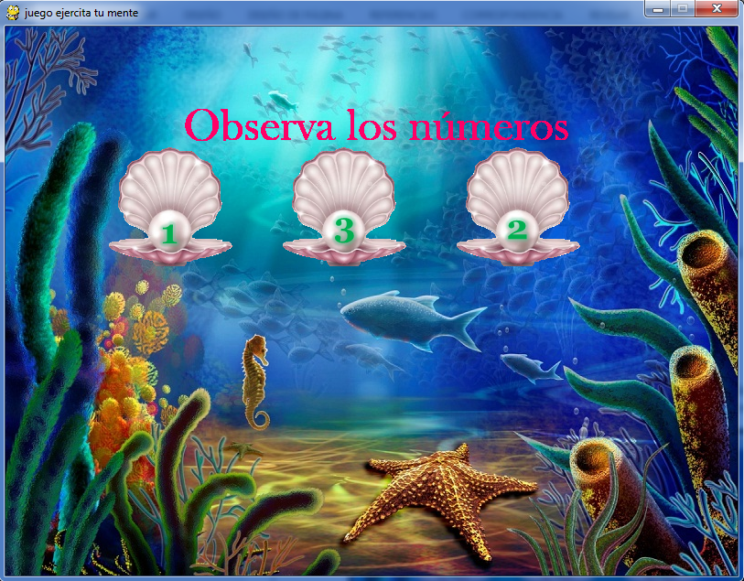Una vez que se superó el nivel 1 el usuario inicia el juego del nivel 2 y así sucesivamente hasta el nivel 4 que es el nivel máximo.

**Paso 03: el nivel máximo del juego es 4 donde la cantidad de conchas es 6**

Luego de que se llegó a este nivel se mantiene las 6 conchas solo si se gana el juego.

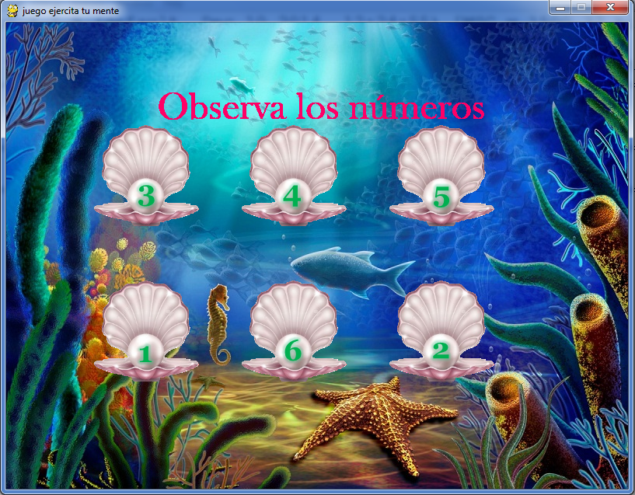

Y si pierde, el nivel disminuye mostrando solo 5 conchitas para resolver.

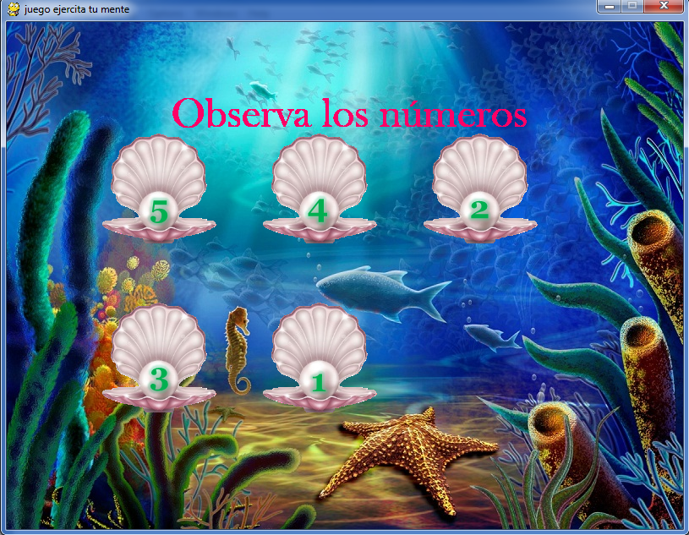

Y así sucesivamente si el jugador va perdiendo disminuye el nivel hasta llegar al nivel mínimo 1 que es con 2 conchas mostrando, y si gana este nivel mínimo va aumentando el nivel hasta llegar al nivel máximo 4 mostrando 6 conchas.